Testi i tretë vlerësues Gr. A
Emri dhe mbiemri _________________ Klasa: II __ Pikët

- Vëzhgo në klasë dhe shkruaj dy trupa që lëvizin. (2 pikë)
__________________, _________________.

- Rretho llojin e lëvizjes që kryen trupi. (2 pikë)
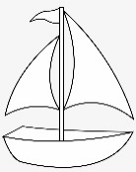 a. lëkundet; b. rrotullohet; c. lëviz drejt.
- Ngjyros figurën e objektit që tërhiqet. (2 pikë)
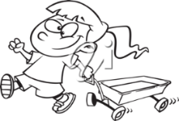
- Rretho fjalën e duhur. (2 pikë)

Në tokë trupat ecin/fluturojnë
Në ajër trupat notojnë/fluturojnë

- Ngjyros trupat që prodhojnë tinguj. (3 pikë)

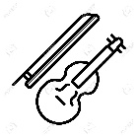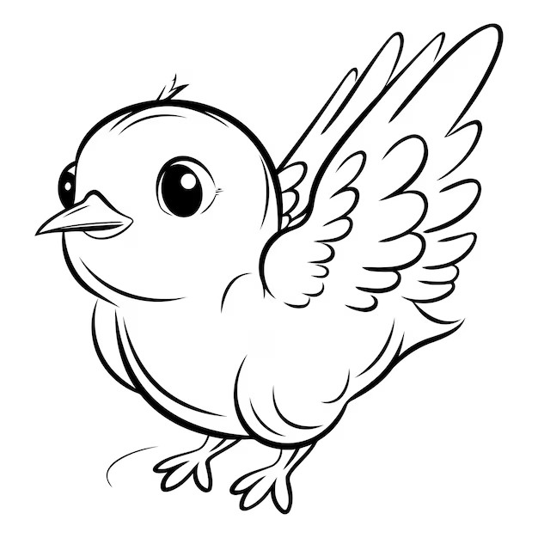

- Ploëso fjalitë me fjalët ndihmëse: natyror, artificial (2 pikë)
Dielli është burim ___________ i dritës.
Llamba e dorës është burim _____________ i dritës.

- Plotëso fjalinë me fjalën e duhur: burime te nxehtësisë, burime të dritës (2 pikë)
Trupat që lëshojnë nxehtësi quhen ________________________.

Pikët | 0 - 5 | 6 - 7 | 8 - 10 | 11 - 12 | 13 - 15
Vlerësimi | Arritje  e pakënaqshme | Arritje  minimale | Arritje  të kënaqshme | Arritje shumë  të kënaqshme | Arritje  të shkëlqyera

Mësuesja, _________________
Testi i tretë vlerësues Gr. B
Emri dhe mbiemri _________________ Klasa: II __ Pikët

- Vëzhgo në klasë dhe shkruaj dy trupa që janë në qetësi. (2 pikë)
__________________, _________________.

- Rretho llojin e lëvizjes që kryen trupi. (2 pikë)
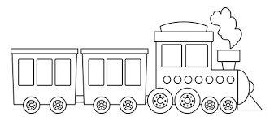 a. lëkundet b. rrotullohet c. lëvizë drejt
- Ngjyros figurën e objektit që shtyhet. (2 pikë)
- Rretho fjalën e duhur. (2 pikë)

Në ujë trupat notojnë / fluturojnë
Në tokë trupat notojnë / ecin

- Ngjyros trupat që nuk prodhojnë tinguj. (3 pikë)



- Ploëso fjalitë me fjalët ndihmëse: natyror, artificial (2 pikë)
Hëna është burim ___________ i dritës.
Qiriri është burim _____________ i dritës.

- Plotëso fjalinë me fjalën e duhur: dielli, gazi, qymyri. (2 pikë)
Burimi më i madh i nxehtësisë është ________.

Pikët | 0 - 5 | 6 - 7 | 8 - 10 | 11 - 12 | 13 - 15
Vlerësimi | Arritje  e pakënaqshme | Arritje  minimale | Aritje  të kënaqshme | Arritje shumë  të kënaqshme | Arritje  të shkëlqyera

Mësuesja, _________________

